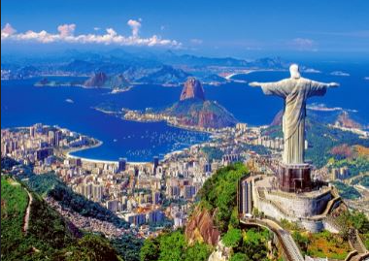
FANTASIA SUDAMERICANA
BUENOS AIRES- IGUAZU – RIO DE JANEIRO

Salidas: Diarias
09 DIAS / 08 NOCHES

DIA 01
BUENOS AIRES
Llegada al aeropuerto Internacional de Buenos Aires – Ezeiza, recepción y traslado al hotel. Alojamiento.

DIA 02
BUENOS AIRES (City tour)
Desayuno en el hotel. En las horas de la mañana, salida para conocer la ciudad en nuestro exclusivo City tour Premium.
Comenzaremos por el norte (Retiro, Palermo y Recoleta) donde encontraremos amplios espacios verdes y hermosas mansiones de estilo francés. En esta zona tendremos nuestras primeras paradas: la emblemática Floralis Genérica y el famoso cementerio de la Recoleta donde visitaremos el Mausoleo de Eva Duarte de Perón. En el centro de la ciudad pasaremos por la Av. 9 de Julio, observaremos algunos de los puntos más relevantes como el Teatro Colon y el Obelisco. Al llegar a Plaza de Mayo encontraremos la Casa Rosada, el Cabildo e ingresaremos la Catedral Metropolitana. El recorrido continúa hacia el Sur visitando San Telmo, el barrio natal del tango y el arrabal; y la Boca, donde se siente la pasión por el fútbol en la famosa Bombonera. Observaremos los coloridos conventillos, vivienda de los inmigrantes italianos de finales del siglo XIX y la pintoresca calle Caminito que le da nombre al famoso tango de Carlos Gardel. El tour finaliza en el moderno barrio de Puerto Madero, la zona gastronómica más amplia y variedad de Buenos Aires. Retorno al hotel.
Por la noche, cena show de tango donde disfrutaran de un espectáculo de primer nivel de nuestra música ciudadana, acompañado de la mejor carne y vinos argentinos. Alojamiento.

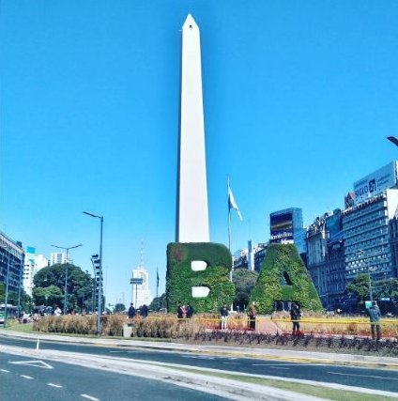
DIA 03
BUENOS AIRES (Fiesta Gaucha)
Desayuno en el hotel. Tour de día completo Fiesta Gaucha: En este paseo viajaremos 80KM hacia el norte de la Provincia de Buenos Aires, a la famosa Pampa Argentina. Al momento de la llegada, los gauchos nos recibirán con empanadas y bebidas. Luego disfrutará tiempo libre donde se podrán realizar diferentes actividades: paseos en carretas, montar caballos y visitar la antigua casa de los fundadores la estancia. A la hora del almuerzo un espectacular asado, acompañado por variedad de ensaladas y bebidas libres. Luego, show de música y danzas folclóricas. Al finalizar el show, las destrezas gauchescas, entrevero de tropillas y carrera de sortijas. Paseo ideal no sólo para disfrutar de un día al aire libre, relajarse y despejarse de la vida acelerada de la cuidad, sino también para conocer la historia y las costumbres de los gauchos, antiguos pobladores de la Pampa.

Incluye: Incluye almuerzo con bebidas libres. Traslados desde el hotel. Paseo en caballos y carruajes. Shows Folclóricos – Comidas y bebidas sin alcohol libres

No incluye Traslados de retorno al hotel finalizamos en importantes puntos Turísticos. Alojamiento

DIA 04
BUENOS AIRES ✈ PUERTO DE IGUAZU
Desayuno. Traslado regular al aeropuerto para abordar su vuelo NO INCLUIDO con destino a Puerto de Iguazú. Recepción en el aeropuerto y traslado regular al hotel. Alojamiento.

DIA 05
PUERTO DE IGUAZU (Cataratas del lado Argentino)
Desayuno en el hotel. Tour de día completo a Parque Nacional Lado argentino: Durante este tour de día completo nos internaremos en el Parque Nacional Iguazú, declarado patrimonio Natural de la humanidad en 1984 gracias a su belleza y la gran diversidad biológica de la selva subtropical.
Recorreremos parte de este parque Nacional, que preserva 67.000 hectáreas de árboles gigantes, lianas y helechos que conviven con animales propios de la fauna misionera.
Iniciamos el recorrido en el centro de interpretación desde donde salimos hacia el circuito inferior donde podremos observar, entre otros, los saltos "dos hermanas", "Bosetti" y "Escondido"; ver una panorámica de la Isla San Martín y del Salto Unión. Posteriormente, realizamos el paseo superior desplazándonos por pasarelas ubicadas sobre importantes saltos hasta llegar al majestuoso salto San Martín, punto desde el que se obtiene una increíble vista de los saltos brasileros.
Mas tarde y como broche de oro, subimos al tren de la selva hasta la estación Garganta del diablo para – después de una caminata de 1000 metros por las pasarelas – llegamos al famoso salto homónimo, donde el río Iguazú se expresa con toda su fuerza.
El orden de los circuitos puede variar; el circuito inferior posee escaleras por lo que puede no ser apto para personas con movilidad reducida. Alojamiento.

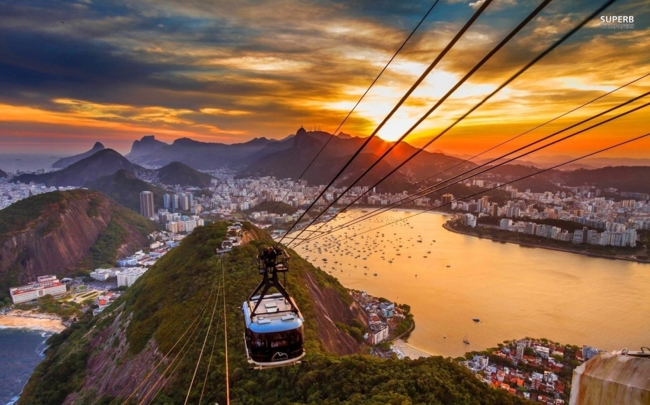
DIA 06
FOZ DE IGUAZU ✈ RIO DE JANEIRO
Desayuno en el hotel. Por la mañana, salida con equipaje hacia Brasil para visitar el Parque Nacional Iguazú lado brasilero: Localizadas dentro del Parque Nacional Iguazú a 25 Km del centro de Foz do Iguaçu (BR). El paseo consiste en una caminata de 1 Km durante la cual es posible apreciar el mayor conjunto de cataratas del mundo, con 275 saltos que resultan en una anchura total de 2700 m. Como la mayoría de los saltos están del lado argentino, la visión panorámica resulta del lado Brasileño. Vista panorámica de las Cataratas, apreciación del conjunto de los saltos del Lado Argentino. Vista Lateral de la Garganta del Diablo. Apreciación de los cuatro saltos pertenecientes a Brasil. *Duración: 2:30 Hs. Con escaleras
Luego del tour, traslado regular a aeropuerto de Foz do Iguaçu para vuelo a Rio (vuelo debe ser por la tarde). Recepción en aeropuerto de Rio de Janeiro y traslado regular a hotel. Alojamiento.

DIA 07
RIO DE JANEIRO (Corcovado y Pan de Azúcar)
Desayuno en el hotel. Tour de día completo para conocer las atracciones más famosas de la ciudad, la “maravilla de Río”.
Comienza en el Cristo que está localizado a una altura de 710 metros y es uno de los puntos turísticos más visitados en la ciudad. Desde la cumbre la vista es celestial. Desde allí podrán ser avistadas las diversas playas, la Laguna Rodrigo de Freitas, el estadio de Maracaná, el centro de la ciudad, la zona norte, entre otros sitios. La subida hasta el monumento del Cristo, es realizada en van. Se trata de un tour ecológico, ya que hace parte del Parque Nacional de la Floresta da Tijuca, considerada la mayor floresta urbana del mundo. En el tour también se recorrerán el centro de la ciudad, habiendo una parada para almuerzo. Después se seguirá al Pan de Azúcar, que con sus 396 metros de altura, ofrece una vista increíble del atardecer en la Bahía de Guanabara, las playas de Botafogo, Flamengo y Copacabana, Niterói y entre otros sitios. Regreso al hotel por la tarde. Almuerzo en una típica churrasquería incluida (Sin bebidas). Alojamiento.

DIA 08
RIO DE JANEIRO (Día libre)
Desayuno. Día libre para realizar Actividades personales o hacer las últimas compras. Alojamiento.

DIA 09
RIO DE JANEIRO
Desayuno y la hora prevista traslado al aeropuerto.

……………………………………………………………………………………Fin de nuestros servicios

FELIZ REGRESO ¡HASTA PRONTO!

PRECIOS P/PERSONA en USD:

Categoría | Doble | Triple | Sencilla
3*** Sup. | 929.00 | 799.00 | 1,460.00
4**** | 1,079.00 | 999.00 | 1,759.00

Hoteles previstos o similares
Ciudad | Noches | 3*** sup | 4****
Buenos Aires | 03 | Imperial Park | Huinid Obelisco
Iguazú | 02 | Jardín Iguazú | Esturión Raíces
Río de Janeiro | 03 | Bandeirantes | Arena Ipanema

Precio
Incluye

- 09  / 08
- Traslado privado del Aeropuerto Internacional de Ezeiza al hotel.
- 03 noches de alojamiento en Buenos Aires, en el hotel seleccionado con desayuno.
- City Tour Regular de medio día.
- Show de tango. Cena incluyendo café, bebidas con y sin alcohol, traslados
- Excursión de día completo a la Estancia con fiesta Gaucha en servicio regular
- Traslado de salida privado del hotel al Aeropuerto Jorge Newbery.
- Traslado desde el aeropuerto de Iguazú al hotel, en servicio regular.
- 02 noches de alojamiento en Puerto de Iguazú, en el hotel seleccionado con desayuno.
- Excursión de día completa a las Cataratas de Iguazú, lado argentino en regular
- Excursión de medía día a las Cataratas de Iguazú, lado brasileño, en regular
- Traslado de salida regular del hotel al aeropuerto de Foz de Iguazú
- Traslado del aeropuerto de Río de Janeiro al hotel en servicio privado
- 03 noches de alojamiento en Río de Janeiro en el hotel seleccionado con desayuno.
- Tour día entero Corcovado y Pan de Azucar con ascenso en servicio regular, incluye almuerzo (sin bebida)
- Traslado del hotel en Río de Janeiro al aeropuerto en servicio privado
- Guía de habla hispana en todos los destinos
- Autobús de lujo con aire acondicionado
- Backpack de viaje
No Incluye

- Boleto de avión México – Buenos Aires – Iguazú – Río de Janeiro - México
- Gastos personales (Llamadas telefónicas, lavandería, Bebidas, Propinas)
- Ningun servicio no especificado
- Tasa Visit Buenos Aires, a pagar en el hotel en efectivo.
- Eco tasa Iguazú a pagar en el hotel en efectivo (aprox. Usd 2.00 por persona por noche)

Notas importantes

- Todos los servicios están sujetos a cambios sin previo aviso como son las tarifas de avión y los hoteles, ya que se vera la posibilidad de confirmarse algo similar, sin incremento de tarifa
- En muy importante tomar en cuenta que si las condiciones meteorológicas no permiten realizar dichas excursiones mencionadas en el itinerario que estén fuera de nuestro alcance, se podrá realizar otra excursión que nos permita el tiempo.
- Los horarios de traslados y para las excursiones se les notificara en el destino ya que depende cuantas personas hagan esta misma excursión, por eso no se les puede dar un horario correcto.
- Sujeto a disponibilidad de espacios en hoteles y otros medios de transporte
- Habitaciones estándar, excepto donde sea indicado.
- Programa sujeto a términos y condiciones generales de Travel Art Mayorista.
- Cualquier servicio NO UTILIZADO, no aplica para reembolso
- Operan con mínimo 02 pasajeros
- Los documentos se entregan 10 días antes de la salida

REQUISITOS PARA INGRESAR A ARGENTINA
- Esquema completo de vacunación aplicado, al menos, 14 días antes de tu llegada.
- Resultado de PCR negativo dentro de las 72 previas a tu embarque.
- Declaración Jurada de Migraciones (https://www.argentina.gob.ar/interior/migraciones/ddjj-migraciones)
- Seguro con cobertura COVID
- Los y las menores sin vacunación completa están eximidos/as de realizar el aislamiento y no deben realizarse el test PCR al séptimo día.
REQUISITOS PARA INGRESAR A BRASIL
- Presentar prueba negativa de COVID-19 de PCR realizada máximo 72 horas antes de la salida del primer punto de embarque. La prueba debe presentarse en portugués, español o inglés. O presentar prueba negativa de antígenos 24 horas antes de salida del primer punto de embarque.
- Presentar esquema completo de vacunación
- Niños menores de 12 años que viajen acompañados están exentos de presentar la prueba de COVID-19 negativa, siempre que todos los acompañantes la presenten.
- Viajeros vacunados y no vacunados deberán completar Declaración de Salud del Viajante máximo 24 horas antes de la salida del vuelo en https://www.gov.br/anvisa/pt-br. Será solicitada impresa o digital durante el Check-In.
- RIO DE JANEIRO
Para los sitios turísticos en Rio de Janeiro las personas mayores de 50 años deben presentar esquema completo de vacunación o comprobante de vacunación comprobando 3ra dosis de refuerzo.
“VIGENCIA HASTA EL 05 DE DICIEMBRE DE 2022”

Condiciones Generales:
La presente cotización está sujeta a cambios de disponibilidad hasta el momento de la CONFIRMACIÓN, para reservar se requieren nombres completos como aparecen en su pasaporte y copia del mismo.

HABITACIONES: Las habitaciones dobles cuentan con una o dos camas. Las habitaciones triples tienen dos camas matrimoniales. Hay hoteles que no pueden proporcionar camas extras. REGIMEN DE ALIMENTOS: Según indicado en cada uno de los programas. VISITAS Y EXCURSIONES: Según las indicadas en los diferentes programas con la asistencia de guías locales de habla hispana.
TRASLADOS: Si usted viaje en un paquete ó programa de bloqueo grupal, lleva incluidos los traslados entre el Aeropuerto y su Hotel, estos se programan en un horario en específico (Todo el grupo llega en un mismo horario) si usted llega en un horario diferente el traslado tendrá un costo adicional, si usted toma el traslado por su cuenta, no aplica ningún reembolso. Si usted llega en un horario de vuelo diferente al inicialmente contratado podría ocasionar que pierda este servicio o bien tenga que pagar un cargo adicional.
A su llegada deberá hacer contacto con nuestro representante tal y como se indica en el cupón de servicios en caso contrario comunicarse a nuestro número de asistencia.
Si usted no viaja en un programa de Bloqueo o salida grupal en su cupón de traslados se indican claramente las indicaciones para tomar el mismo, revise sus documentos antes de su salida y consúltenos para dudas, no todos los traslados se dan con un represéntate, en algunos casos usted deberá buscar el mostrador de servicio.

VISITAS: Si usted tiene tours el operador le dará instrucciones específicas en cada caso, los servicios no tomados son no reembolsables. Una vez confirmadas las visitas son no reembolsables.

LOS PRECIOS NO INCLUYEN: Ningún servicio que no aparezca claramente especificado en los programas de este catalogo o en los párrafos anteriores, tales como: extras en los hoteles, propinas, alimentos, bebidas, planchado de ropa, telegramas, telefonemas, impuestos de aeropuerto, impuestos y extras de ningún tipo en boletos aéreos, seguros, gastos por exceso de equipaje, y todo gasto de índole personal.
DOCUMENTOS DE VIAJE: Es responsabilidad del pasajero ir provisto de pasaporte, visas de entrada o multientradas, vacunas cuando se requiera o cualquier otro documento necesario para el viaje. La operadora mayorista declina toda responsabilidad por problemas y/o gastos que puedan surgir derivados de que algún pasajero lleve su documentación incompleta o de las decisiones de las autoridades migratorias de cualquier país.

PAGOS: Cuando los precios de los programas estén indicados en otra moneda diferente al peso mexicano, esta será tomada al tipo de cambio del día del pago total en caso de que el paquete sea en dólares americanos.

CANCELACIONES - ALTERACIONES: Cuando el pasajero desista del viaje contratado para una fecha específica, la cancelación estará libre de gastos si se efectúa antes de los 45 días de la iniciación del viaje. Entre 30 y 25 días se cobrara 10% por expediente. Entre 24 y 20 días se cobraran gastos del 15%. Entre 19 y 15 días se cobraran gastos del 25%, Entre 14 y 10 días se cobraran gastos del 50%. Menos de 10 días se cobrara el 100%.

TARIFAS DE AVION: Cuando el paquete tenga tarifa aérea, este no será reembolsable el deposito que ya se haya efectuado o al hacer los boletos de avión, no se permitirá cambio de fecha, reembolso, ni cambio de nombre, esto es por que son tarifas negociadas y las líneas aéreas no lo permiten, en caso de que sea por fuerza mayor, se checara con la línea aérea como procedería este asunto.
48 Hrs. Antes de su salida deberá consultar el horario de su vuelo, ya que las aerolíneas pueden tener cambios importantes en sus horarios de vuelo. Deberá presentarse en el Aeropuerto en: Vuelos internacionales de 3 a 4 horas antes. El vuelo se cierra 1 hr 15 minutos antes de su horario de salida y Usted debería estar en sala de abordaje 1 hora 10 min antes del horario indicado en su boleto. De lo contrario podría perder su vuelo.

_________________________________________ ___________________________
FIRMA DEL PASAJERO ACEPTANDO CONDICIONES TRAVEL ART MAYORISTA VENDEDOR

